**中国通用技术（集团）控股有限责任公司**

地址：北京市丰台区西三环中路90号通用技术大厦



**中国通用技术集团采购管理信息化服务平台（一期）系统开发建设项目**

**投标文件制作软件操作手册**

**目录**

一、 软件获取 2

二、 软件安装 2

三、 软件使用 5

（一） 文件查看工具 5

（二） 投标文件制作工具 6

1． 打开历史工程 7

2． 新建工程 8

3． 其他 14

# 软件获取

通过访问通用技术集团中心采购平台（https://cg.gt.cn）“下载专区”栏目或者直接诶访问如下地址：<https://cg.gt.cn/xzzx/008002/download_center.html>下载投标文件制作软件。

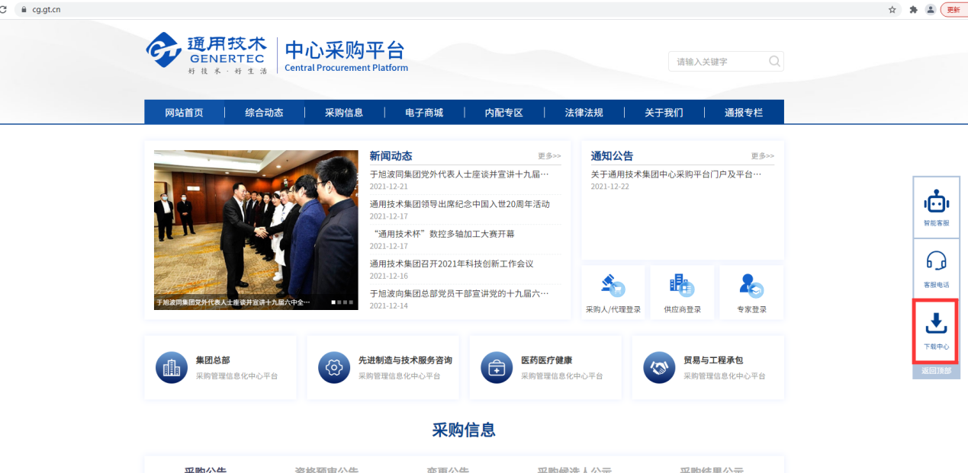

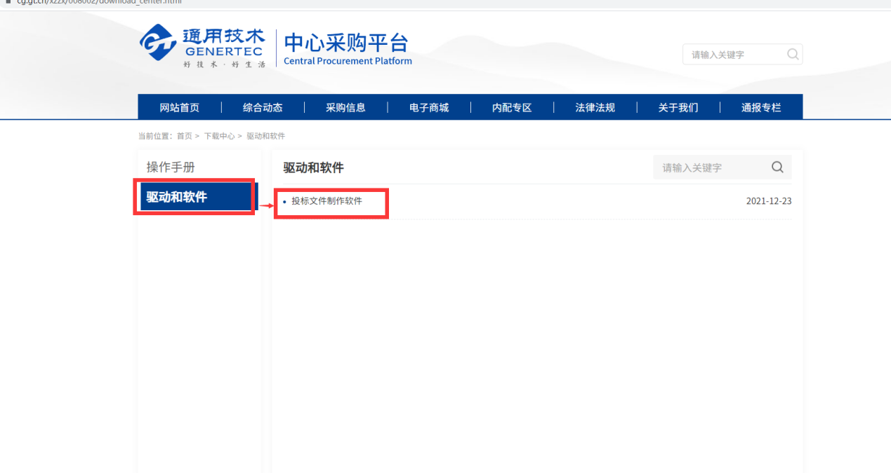

# 软件安装

右击投标工具安装包，选择“以管理员身份运行”，阅读软件许可协议后，如果同意许可协议的内容，勾选“我已阅读并同意”，点击“快速安装”按钮，进行软件安装。软件默认安装位置：C:\Epoint\投标文件制作软件（通用技术版），如果需要更改软件安装位置，可点击“自定义安装”按钮，更改软件安装位置。

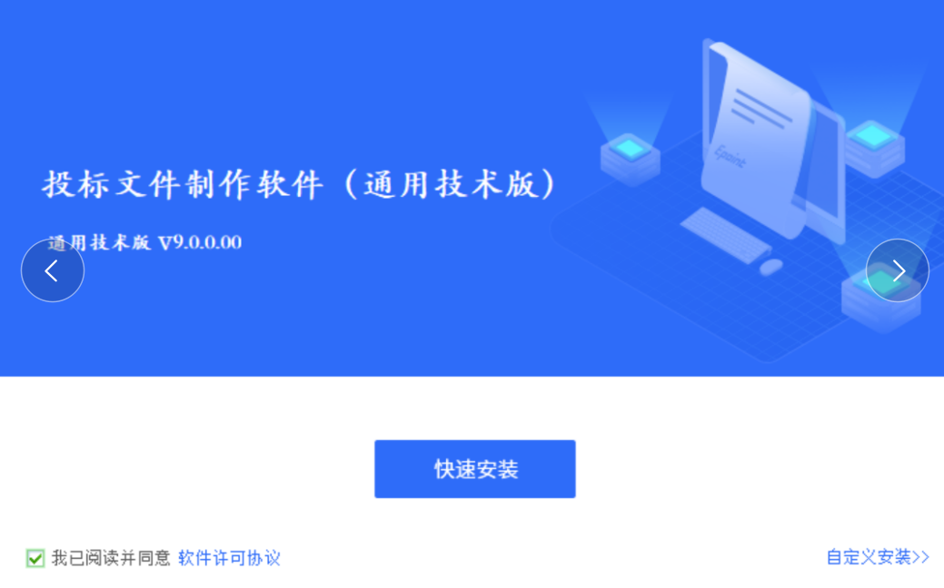

安装过程中会显示安装进度条，等待安装完成后，点击“完成”按钮，完成软件安装。



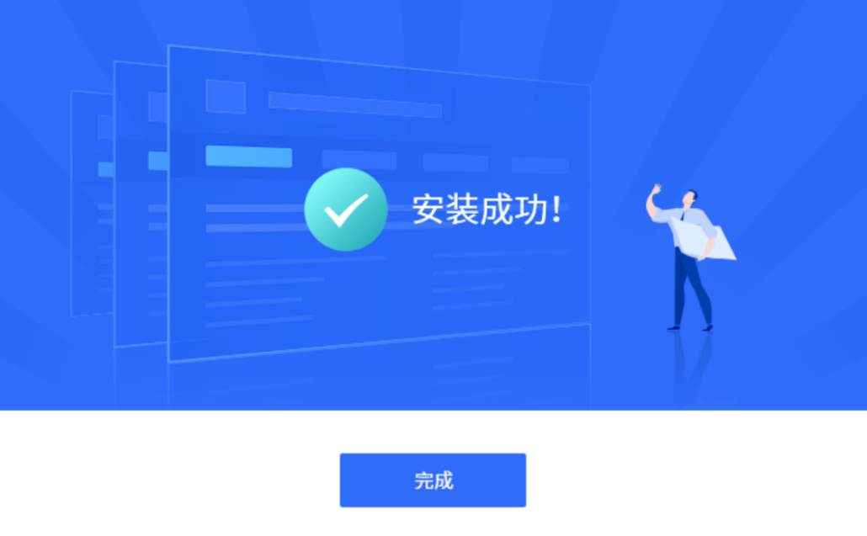

安装完成后，会在桌面生成以下两个图标：投标文件制作软件和文件查看工具，双击即可打开软件。

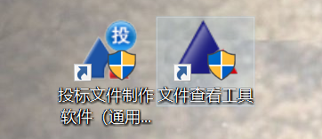

# 软件使用

## 文件查看工具

**软件用途：**用来打开查看招标文件及非加密投标文件。

双击“文件查看工具”图标打开软件，进入到文件查看工具首页，首页会展示以前打开过的文件，点击可打开查看。

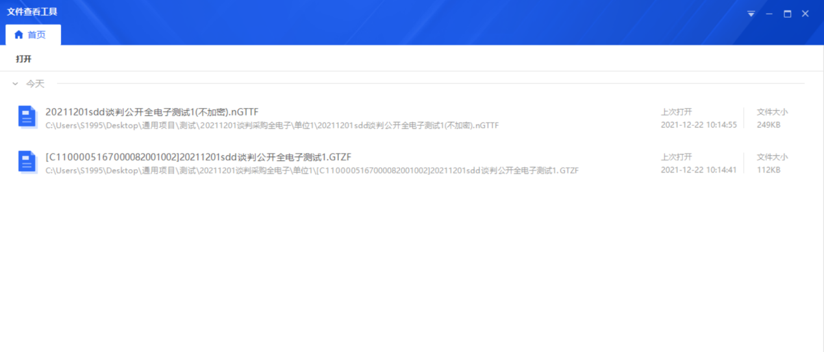

点击左上方“打开”按钮，选择需要打开的文件，可打开进行查看。

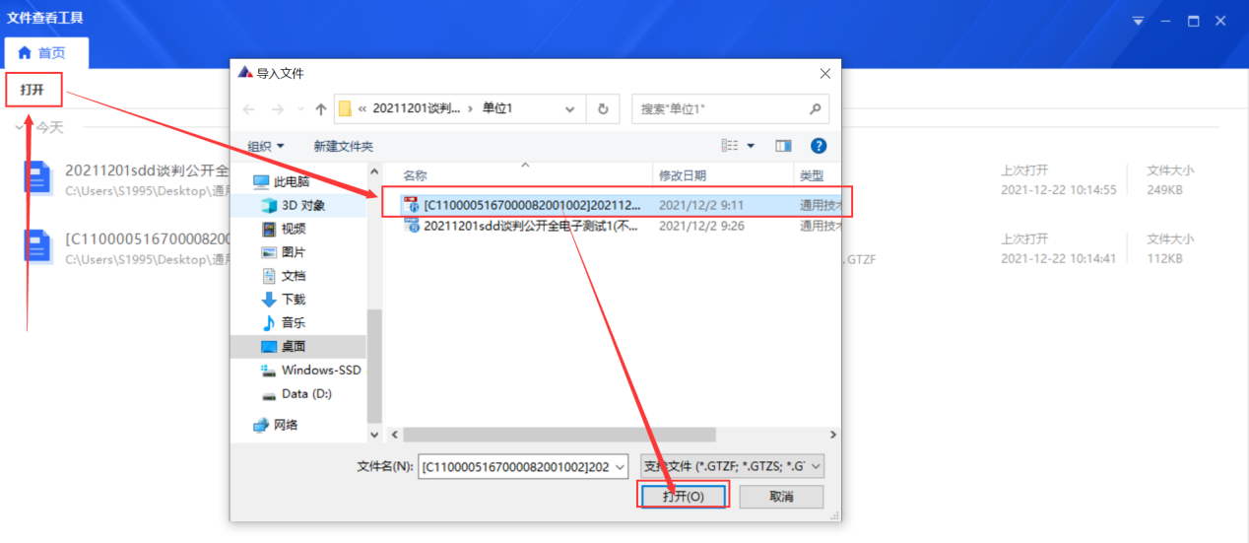

打开文件后，可点击左侧目录进行切换查看。

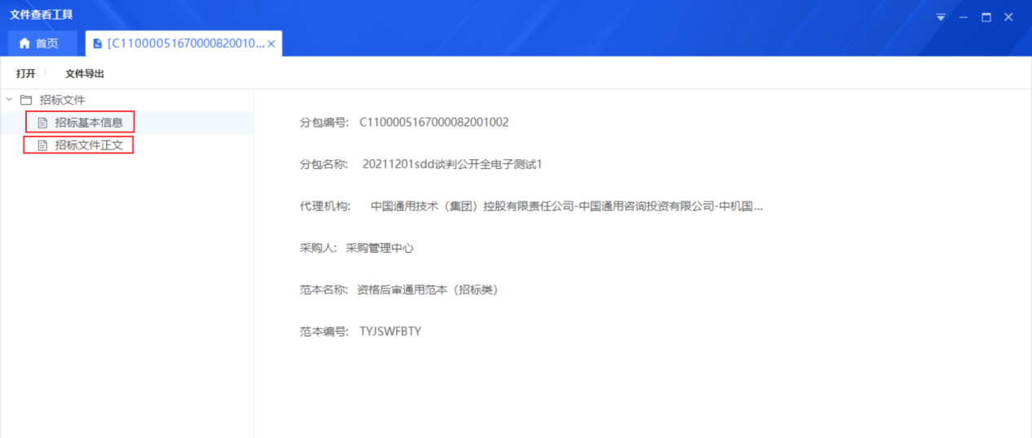

点击左上方“文件导出”按钮，选择导出位置后，点击“确定”按钮，会在对应位置生成PDF文件。

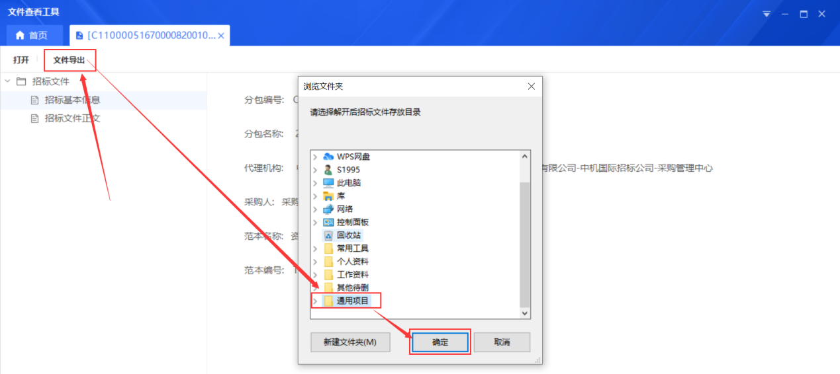

## 投标文件制作工具

**软件用途：**用来制作投标文件

双击“投标文件制作工具”图标打开软件。

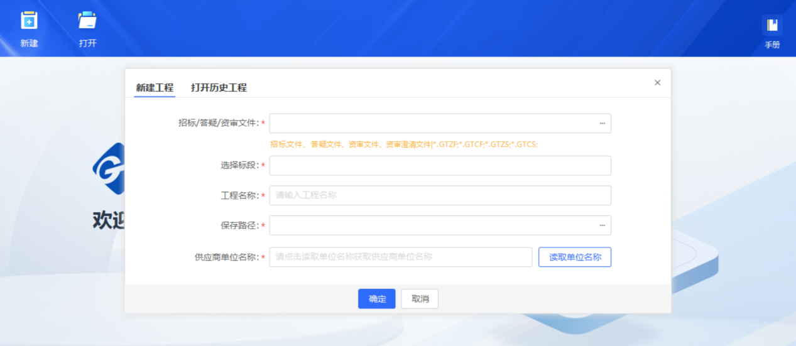

### 打开历史工程

点击“打开历史工程”页面，可看到之前打开过的投标文件，可选中后，点击“确定”按钮打开相关文件。

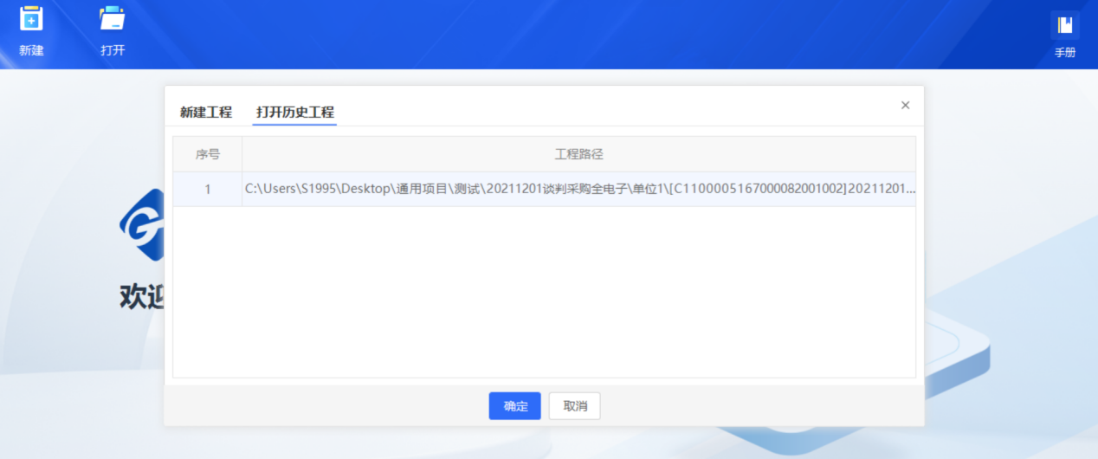

或者点击左上方“打开”按钮，选择之前的投标工程文件，打开之前的投标文件。

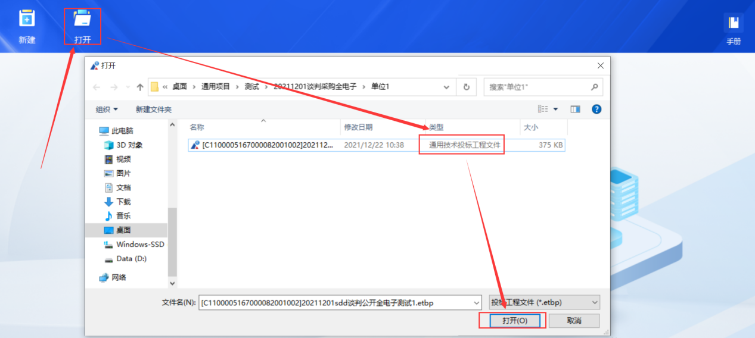

### 新建工程

#### 新建工程

点击左上方“新建”按钮，弹出新建工程页面，点击“招标/答疑/资深文件”后方的“...”图标，选择要打开的招标文件，点击“打开”按钮。

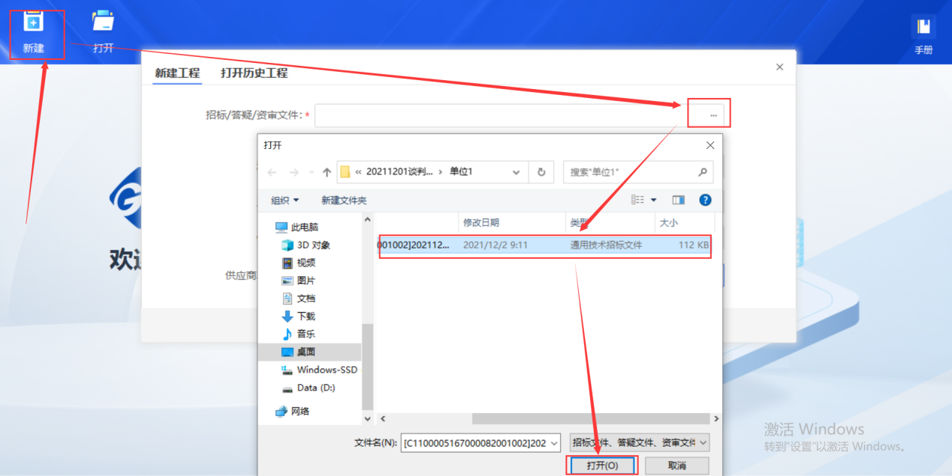

会自动带出标段、工程名称、保存路径等信息。

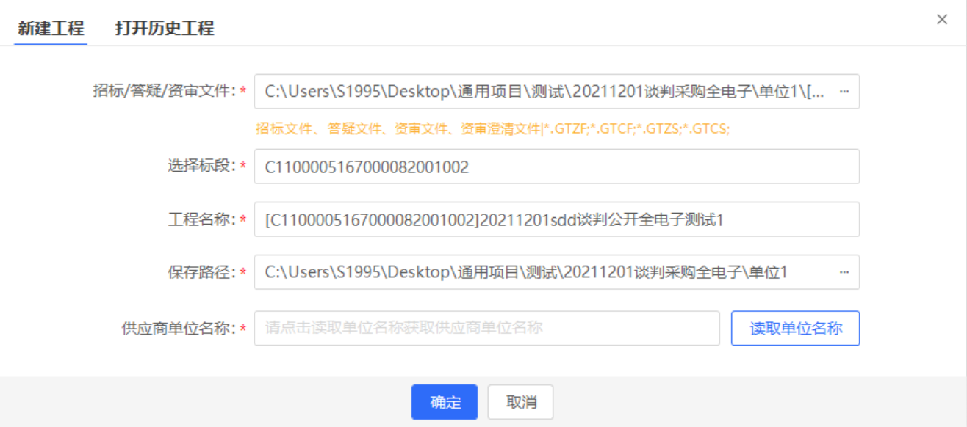

点击“读取单位名称”，选择“扫码验证”，使用标证通扫码读取单位名称后，点击“确定”按钮，进行新建工程。

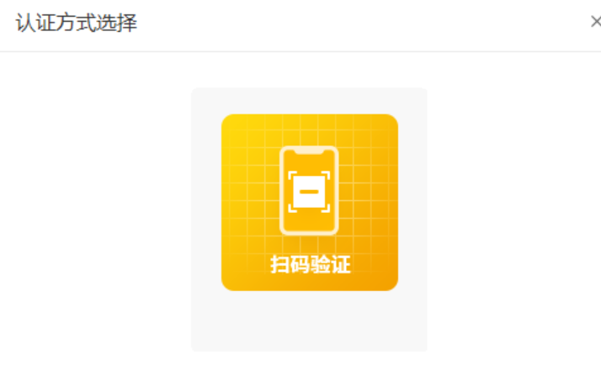

#### 查看招标信息

新建工程后，首先是“查看招标信息”页面，在左侧可切换目录查看招标基本信息和招标文件正文。

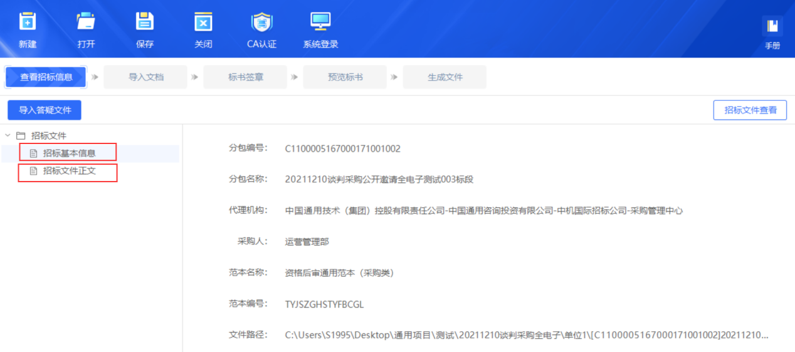

#### 导入文档

点击上方“导入文档”进行标书制作，左侧会显示该招标文件对应的响应文件格式，可点击制作对应的文件。

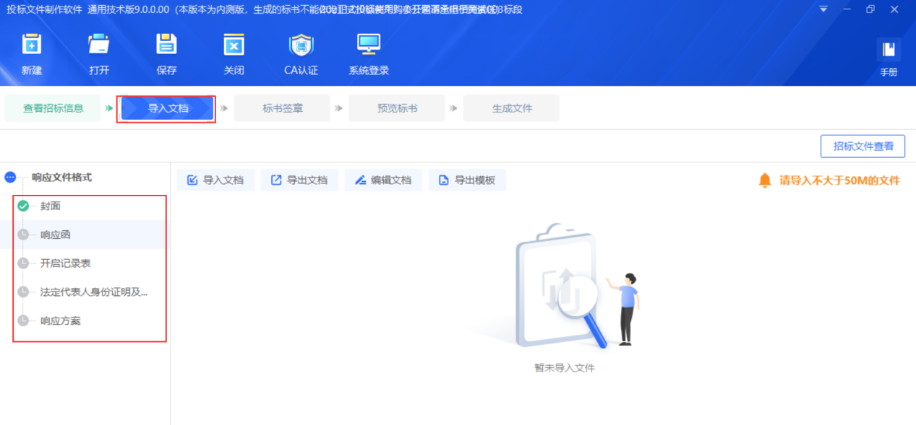

以“响应函”为例，点击左侧“响应函”，在右侧可看到“导入文档”、“导出文档”、“编辑文档”、“导出模板”四个按钮。

“导入文档”：可将线下编辑好的响应函直接导入；

“导出文档”：可将软件中的响应函导出为doc文件；

“编辑文档”：可直接在线编辑响应函；

“导出模板”：可将响应函模板导出doc文件，进行线下编辑；

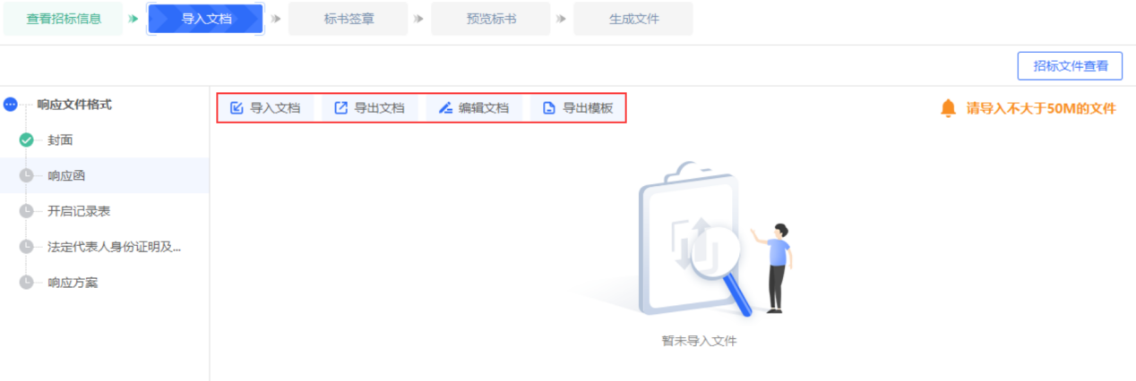

“开启记录表”相关信息可直接在系统中填写，点击右上方“高亮未填项”可标记未填项，方便查找未填项。

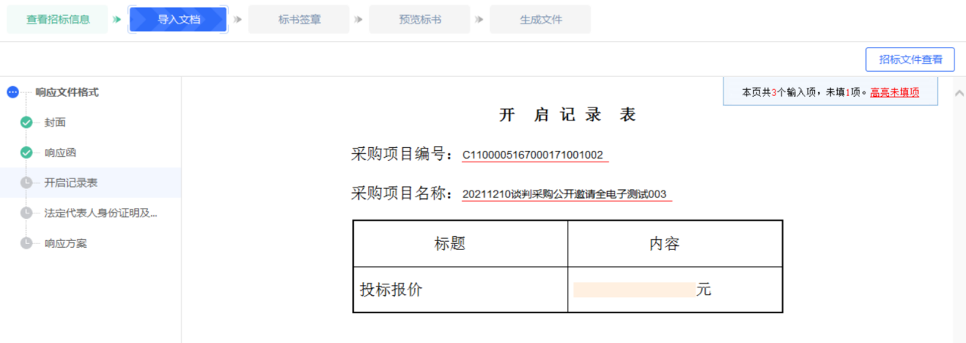

#### 标书签章

响应文件全部完成后，可点击上方“标书签章”按钮进入以下页面，点击左上方“批量转换”按钮，或者点击“转换标书”列图标将标书转换为PDF；对于需要签章的文件，可点击左上方“批量签章”按钮，或者点击“标书签章”列的签章按钮进行扫码签章。

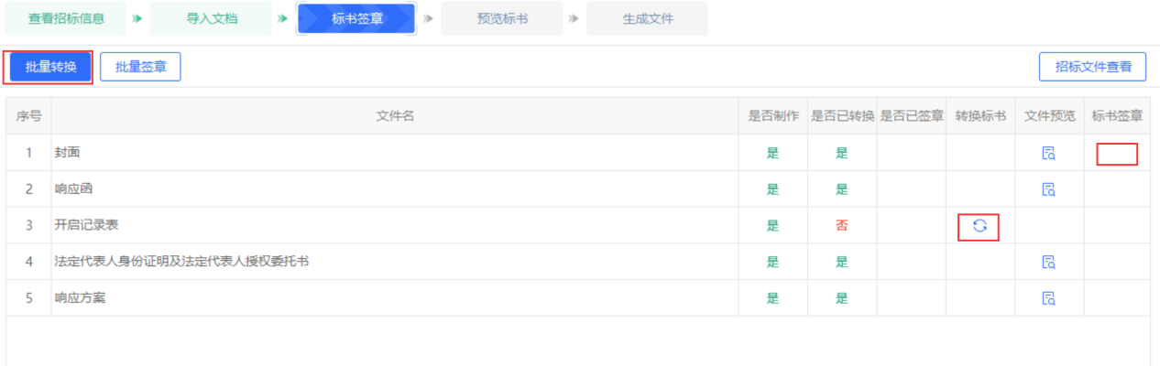

#### 预览标书

转换及签章完成后，点击上方“预览标书”，可在左侧切换目录进行预览标书。

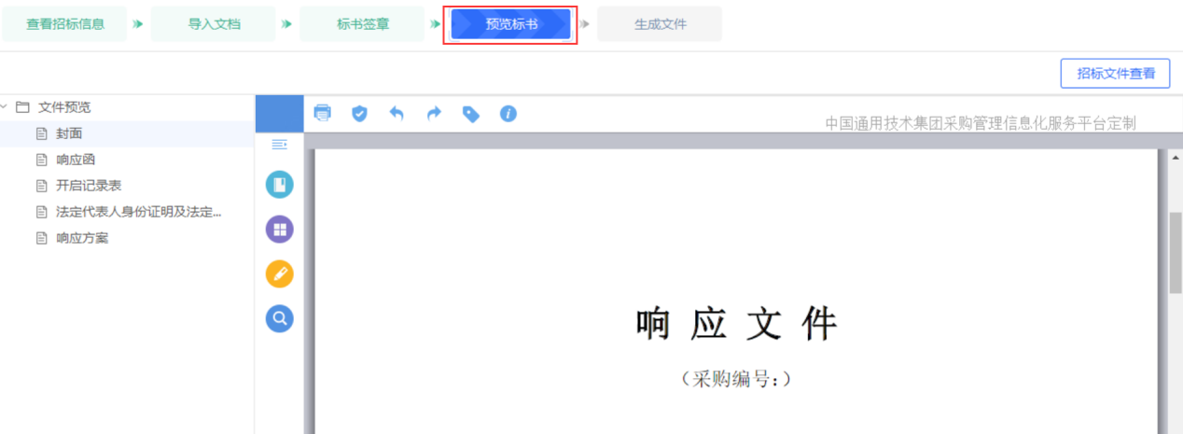

#### 生成文件

预览标书无误后，可点击上方“生成文件”按钮，切换到标书生成页面，点击页面中间“生成投标文件”按钮，开始生成投标文件。

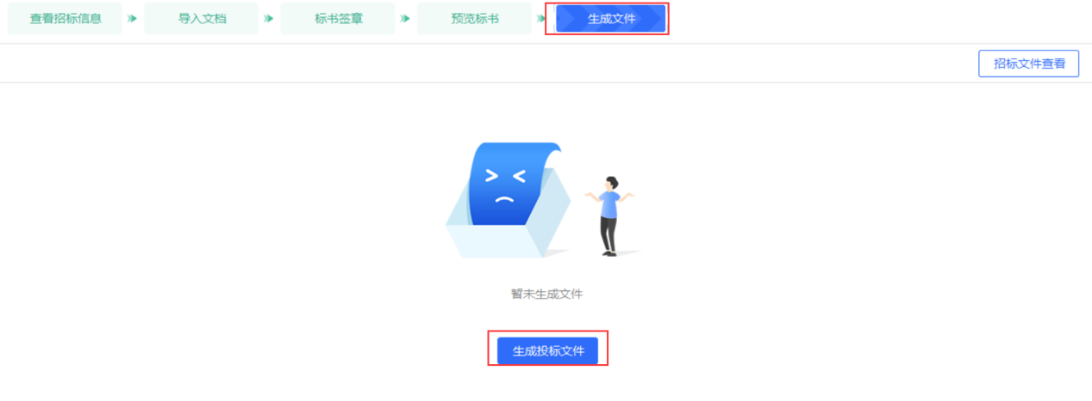

投标文件生成过程中，会显示生成进度。

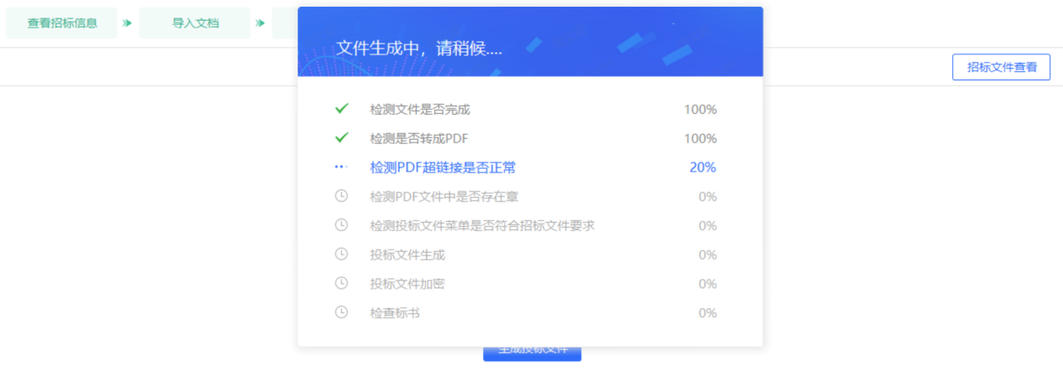

投标文件生成过程中，会进行标书信息确认，检查无误后，点击“确定”按钮继续生成标书文件。

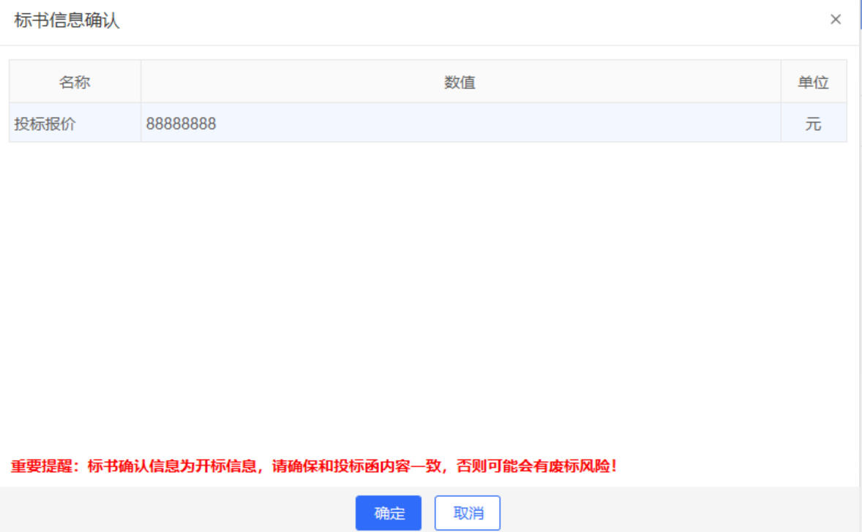

加密文件生成时，会弹出加密二维码，需要使用标证通扫码认证来生成加密文件。

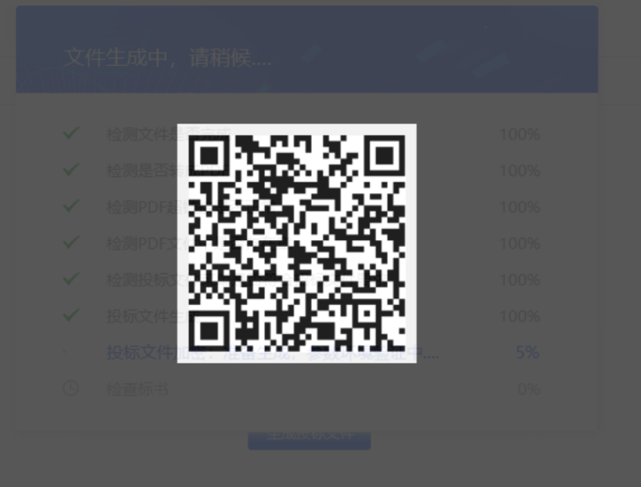

投标文件生成后，选择保存路径，在指定路径下生成加密投标文件和非加密投标文件。

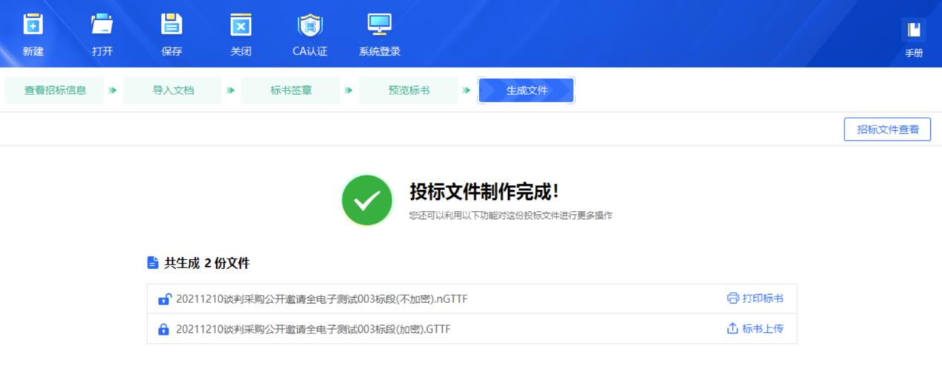

### 其他

投标文件制作过程中会定时进行保存备份，也可点击上方“保存”按钮进行保存；对于未编制完的投标文件，可点击上方“关闭”按钮保存当前进度后关闭，下次打开对应的工程文件即可继续进行编辑。

